La UR-110 se pare d’une armure 18 carats

Genève – Janvier 2012

Présentée en 2011 dans ses versions titane et AlTiN, la UR-110 se dévoile aujourd'hui parée d'une armure en or massif. La UR-110 avec sa lunette en or rouge - 5N pour les intimes - arbore un classicisme assumé et revendiqué par la maison URWERK.

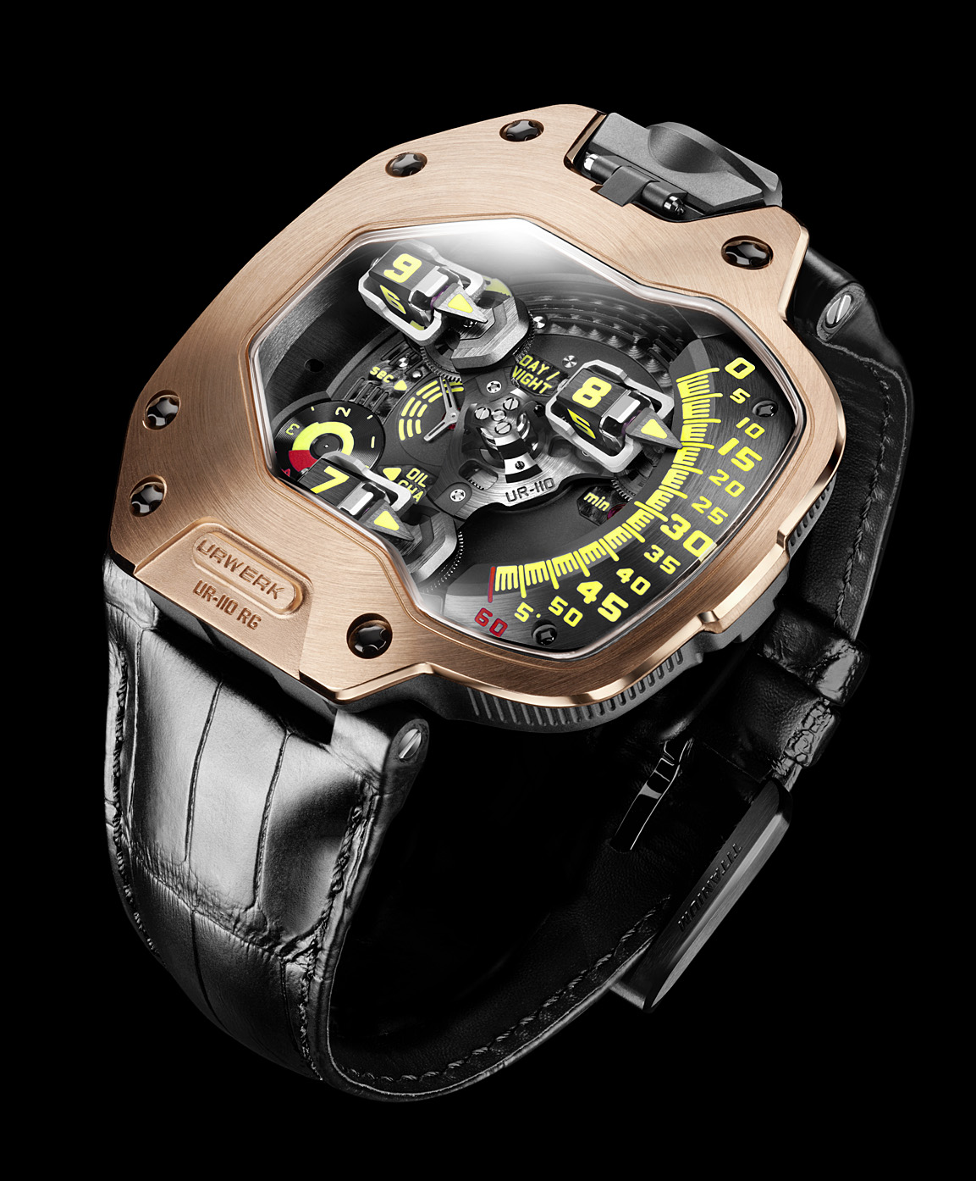

"Si nous sommes connus aujourd'hui pour nos complications qui nécessitent souvent le recours à des matériaux avant-gardiste et ultra-performant, l'or reste et demeure l'une de nos matières préférées," nous dit Felix Baumgartner. "Toutes nos collections sont déclinées dans ce métal noble, de la toute première UR-101 à la UR-110. Plus qu'une tradition, il s'agit pour nous d'un jalon, nous estimons la collection posée et pérenne une fois que sa version en or existe. Or et titane sont les composants principaux de cette nouvelle UR-110, une montre de contraste," poursuit-il.
"L'or procure un ressenti et une émotion uniques, par sa densité, par son aspect si particulier» complète Martin Frei. "Dans toutes les civilisations anciennes et modernes, l'or est considéré comme la matière des Dieux. Pour moi, qui ai été formé à la sculpture et à la peinture, le toucher est le sens premier. C'est certainement ce qui explique mon attirance viscérale à l'or. J'aime son côté massif, lourd, rassurant, éternel. Notre collection UR-110 ne pouvait être complète sans son pendant en or. C'est désormais chose faite."

Primée au Grand Prix de l'Horlogerie 2011, La UR-110 reste donc sur le devant de la scène avec son heure satellite sur rouage planétaire, complication originale qui s’inscrit dans la digne lignée des collections URWERK transcrivant le temps en heure satellite.
Ici, l’heure fait face à la minute sur la section latérale – droite – de la montre. Le mobile suit un chemin vertical gradué de 0 à 60 minutes dans un mouvement descendant. L’ingéniosité de ce système permet une lecture du temps élégante et discrète. Le trio infernal des trois pointeurs ayant pris pour cible l’arc des minutes survole la platine et ajuste sa position au fil des minutes qui passent. En effet, les modules des heures resteront en position rigoureusement parallèle tout au long de leur révolution. Cette performance est rendue possible grâce à une construction à trois niveaux de complexité :

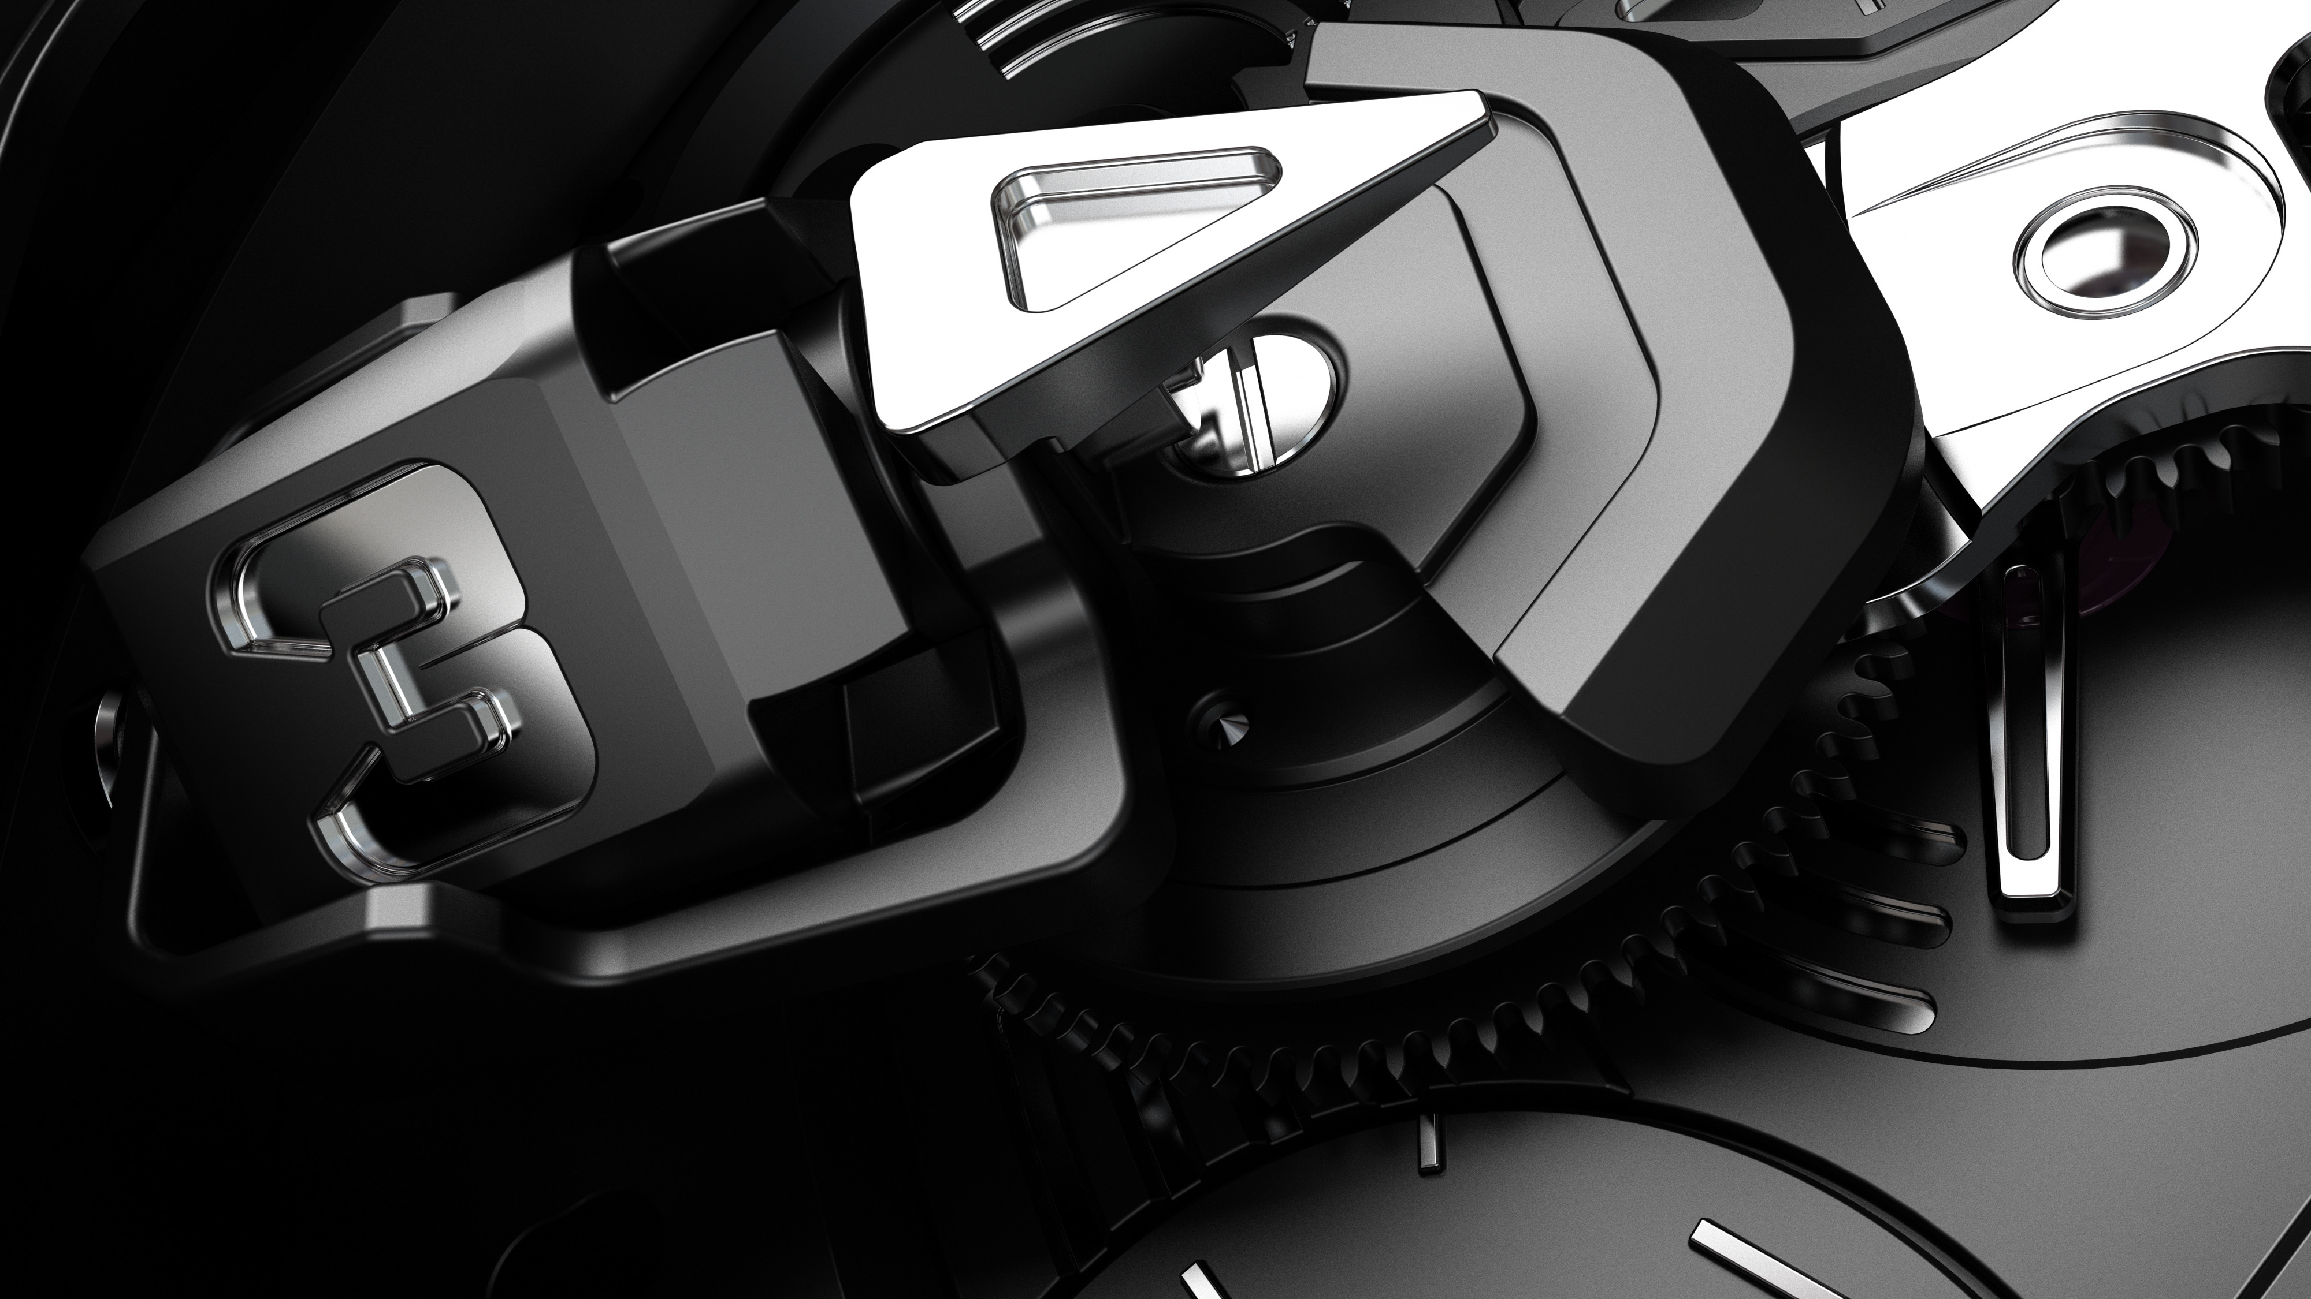

- Une tour centrale s’élevant sur toute la hauteur de la UR-110 garantit la stabilité et l’équilibre de toute la complication ;
- Un carrousel central assure la rotation des modules mobiles des heures autour du cadran ;
- Trois modules des heures - chacun formé d’une heure satellite avec aiguille des minutes - sont montés chacun sur un engrenage planétaire. Ces trois modules mobiles effectuent une contre-rotation constante compensant le mouvement circulaire du carrousel central.

La UR-110 RG est une pièce dont la technicité se laisse admirer à travers une large glace saphir aux dimensions panoramiques. En plus de l’heure, le Control Board, présent sur la face de la montre, affiche une indication jour/nuit ; un « oil change » (l’indicateur de service développé par URWERK) et un compteur 60-secondes. Le dos de la montre en titane renferme le système de remontage automatique régulé par deux turbines.

La UR-110 RG vient donc renforcer les bases de la collection 110. Cette pièce, alliant classicisme de la matière et non-conformisme du mécanisme, revendique sa différence et crie sa différence en rouge, en or rouge.

Spécifications techniques UR-110 RG

Boîtier
Boitier en titane Grade 5 avec lunette or rouge (5N)
Dimensions: 47mm x 51mm x 16mm
Couronne avec protège couronne intégré ; 2 positions de réglage
Etanchéité: 3 ATM

Mouvement
Calibre: UR 9.01 à remontage automatique
Balancier: Monométallique
Fréquence: 28,800v/h, 4Hz
Rubis : 46
Ressort de balancier: Plat
Energie: Barillet simple
Reserve de marche: 39 heures
Système de remontage: Rotor unidirectionnel régulé par une double turbine
Finition: Satinage, perlage et diamantage

Indications
Complication satellite avec modules des heures mobiles sur rouage planétaire
Control Board : indications jour/nuit ; « Oil Change », et un compteur 60-secondes

________________________________
Contact media
Mme Yacine Sar – URWERK S.A.
press@urwerk.com
mob: +41 79 834 46 65

